IL TUO PERCORSO DI BENESSERE CON SDR
Dalle vasche ai rubinetti dai sanitari ai piatti doccia

SDR ti prende per mano per accompagnarti passo passo nel tuo personalissimo percorso di benessere. Con la gamma SDR è possibile comporre un ambiente bagno esclusivo, su misura e perché no… ecosensibile, in base alla propria fantasia o necessità.

Percorriamo insieme alcuni dei passi che SDR ha ideato all’interno del suo laboratorio.

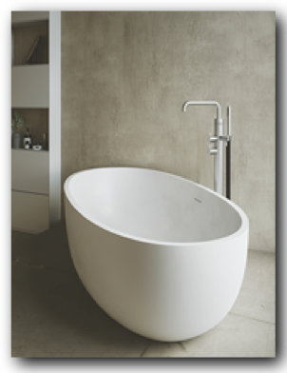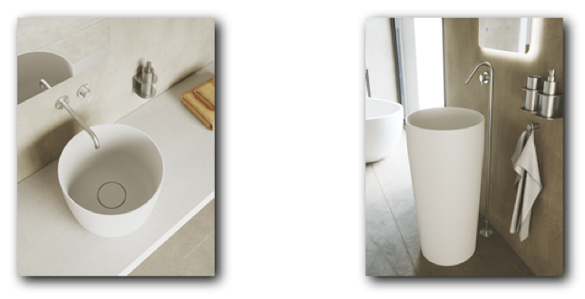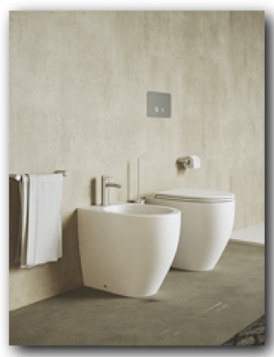
-SANITARI LAVABI E VASCA
BULL a terra, la collezione di sanitari curvy di SDR, è caratterizzata da linee morbide e avvolgenti.
All’interno troviamo: i sanitari a terra NO-RIM confortevoli dalla superficie accogliente e dal design dolce e warm; i lavabi da appoggio FLAT 9, freestanding FLAT 5 e la vasca da bagno freestanding realizzata in Livin-Stone®.
Il Livin-Stone® è un materiale che rientra tra i solid surface, risulta caldo e morbido al tatto, è studiato per soddisfare i più alti standard di qualità e tecnologia, impatto ambientale e igienicità mai raggiunti.

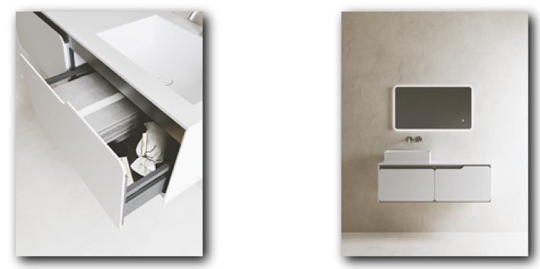
-IL MOBILE
SOLIDO, il nuovo mobile in solid surface dal particolare design che ricorda il simbolo della “cartella” di un computer. L’ampia gamma di colorazioni disponibili, la sua profondità di soli 46 cm. e la possibilità di far combaciare gli spazi al centimetro (dai 70 ai 200 cm) consente di poter effettuare una progettazione ottimale degli spazi per arredare con forte personalità qualsiasi tipo di bagno.

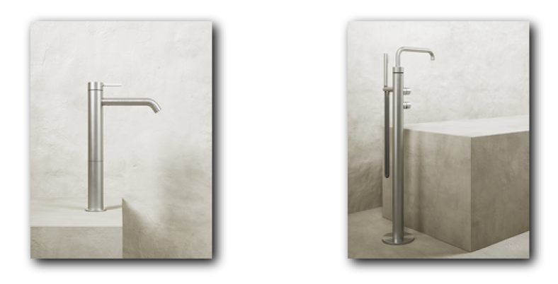
-IL RUBINETTO
La collezione di rubinetteria KING in acciaio spazzolato inox 316 è in grado di coniugare ad altissimi livelli una tecnologia innovativa con una tradizione artigiana ultradecennale. Oltre al design essenziale dei rubinetti in acciaio inox spazzolato, la collezione King, grazie alla possibilità di intervenire sui colori della leva del miscelatore, si abbina perfettamente ai mobili SOLIDO e a tutte le collezioni bagno in Solid Surface e ceramica di SDR.

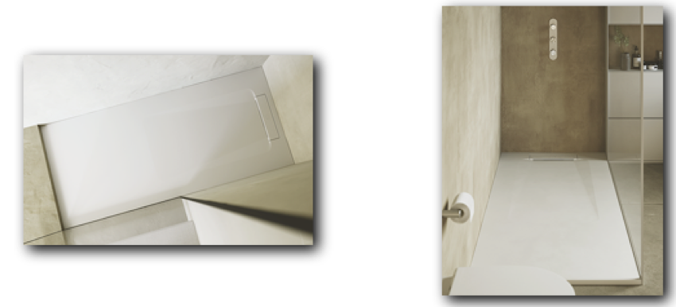
-IL PIATTO DOCCIA
ENIGMA è il piatto doccia rettangolare in Pietraluce® di SDR. Con uno spessore di soli 2,5 cm. può essere installato sia a filo pavimento, sia in appoggio, il piatto doccia Enigma si presta a soddisfare qualsiasi richiesta di misura. La speciale piletta sifonata di ultima generazione - creata appositamente per Enigma - ha una portata di scarico di ca. 60 l/minuto ed è facilmente ispezionabile grazie all'accesso al tubo di scarico e alle due vaschette dotate di speciale filtro ferma-capelli. Il suo particolare design, inoltre, consente di limitare lo spessore della versione da appoggio a soli 2,5 cm. "fuori terra". Brillante, totalmente impermeabile, con caratteristiche anticalcare, la Pietraluce® è un materiale igienico e soprattutto antibatterico, molto resistente allo sporco, facile da pulire in grado di resistere agli acidi, ai solventi e a tutti i prodotti liquidi usati per la pulizia; è estremamente resistente al carico di rottura, è ripristinabile e il suo colore rimane sempre inalterato nel tempo. Ecosostenibile, la Pietraluce® è un materiale riciclato la cui produzione avviene attraverso l'utilizzo di fonti energetiche rinnovabili con una conseguente riduzione dei consumi ed emissioni di CO2.

Come un’intima ed esclusiva bottega artigiana, SDR tesse idee, sperimenta, ed è in continuo movimento. Lo studio progetta prodotti ricercati ed esclusivi. Raggiunto ogni traguardo gli artigiani di SDR ricominciano una nuova sperimentazione. L’attenzione sartoriale ad ogni articolo che esce dalla piccola produzione interna e che racchiude tutto l’amore e la passione del team, lo rende unico e irripetibile.

